МИНИСТЕРСТВО НАУКИ И ВЫСШЕГО ОБРАЗОВАНИЯ РОССИЙСКОЙ
ФЕДЕРАЦИИ
Федеральное государственное автономное образовательное учреждение высшего
образования «Национальный исследовательский Нижегородский государственный
университет им. Н. И. Лобачевского»

Институт информационных технологий математики и механики
Кафедра теоретической, компьютерной и экспериментальной механики

Направление подготовки 01.03.02 Прикладная математика и информатика
Направленность (профиль) программы бакалавриата: Математическое моделирование и
вычислительная математика

Отчет по теме: «Одношаговые градиентные методы»
Вариант 3

Выполнил:
студент группы 3821Б1ПМмм1
Чувашев Анатолий Александрович
Проверил:
Кандидат физико-математических наук,
Доцент кафедры прикладной математики
Чернов Андрей Владимирович

Нижний Новгород, 2024г.
Постановка задачи:
Дана вектор-функция $F\left(x, y\right)=\{F_{1}\left(x, y\right);F_{2}\left(x,y\right)\}=\left\{y-\sin\left(x\right);y+x\right\}$, а также параметр – $γ$. Требуется решить задачу минимизации $f\left(x, y\right)=γ^{2}*F_{1}^{2}\left(x,y\right)+F_{2}^{2}\left(x,y\right)=100*{\left(y-\sin\left(x\right)\right)}^{2}+{\left(x+y\right)}^{2}→min$, где $\left(x, y\right)∈R^{2}$.
Реализация функции:
Файл grad.m:
%% ПРОСТЕЙШИЙ ПРИМЕР ФУНКЦИИ ДВУХ ПЕРЕМЕННЫХ
%% ГРАДИЕНТ ЗАДАЕТСЯ ПОЛЬЗОВАТЕЛЕМ
function [f,g] = grad(x)
f = 100*(x(2)- sin(x(1)))^2+(x(1)+x(2))^2;
if nargout>1
g(1) = -200*cos(x(1))*(x(2)- sin(x(1)))+2*(x(1)+x(2));
g(2) = 200*(x(2)- sin(x(1)))+2*(x(1)+x(2));
end;
end

Пример простейшей реализации метода с фиксированным шагом и коррекцией шага:
function [xm,fv,exitflag,iters,vX,vZ]=ch_grad01(Fun,xb,alpha,maxiter,tolg)
XXX(1,:)=xb; ZZZ(1)=feval(Fun,xb);
% ИНИЦИИРУЕМ МАССИВ ДЛЯ ТРАЕКТОРИИ ПОИСКА
exitflag=-1; iters=0; xk=xb; n=length(xb);
for itNum=1:maxiter
[f,g]=feval(Fun,xk);
if nargout>5
XXX(itNum,:)=xk; ZZZ(itNum)=f;
end
ng=norm(g);
if ng<tolg % КРИТЕРИЙ ОСТАНОВА
exitflag=1; iters=itNum; break;
end
dx=alpha*g;
while (1==1) % ОБЕСПЕЧИВАЕМ УБЫВАНИЕ ФУНКЦИИ
ft=feval(Fun,xk-dx);
if ft<f
break;
end
dx=0.5*dx; % КОРРЕКЦИЯ ШАГА
end
xk=xk-dx;
if itNum==maxiter
exitflag=0; iters=itNum;
end
end % for itNum
xm=xk; fv=f;
if nargout>5
vX=XXX; vZ=ZZZ;
end

>> [xm,fm,exitflag,iters]= ch_grad01(@grad,[2 -2],0.2,15000,0.01)
Результат:
xm = {0.0014, 0.0014}; fm = 7.6332e-06; exitflag = 1; iters = 238.
Траектория поиска в этом случае:
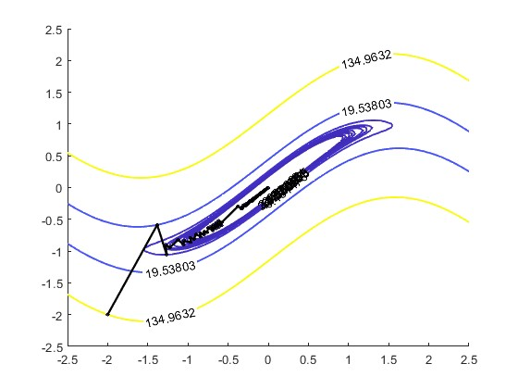
Рисунок 1
Пример реализации метода с шагом, пропорциональным модулю градиента:
function [xm,fv,exitflag,iters,vX,vZ]=ch_grad02(Fun,xb,maxiter,tolg)
XXX(1,:)=xb; ZZZ(1)=feval(Fun,xb);
% ИНИЦИИРУЕМ МАССИВ ДЛЯ ТРАЕКТОРИИ ПОИСКА
exitflag=-1; iters=0; xk=xb; n=length(xb);
for itNum=1:maxiter
[f,g]=feval(Fun,xk);
alpha = 10*sqrt(g(1)^2+g(2)^2);
if nargout>5
XXX(itNum,:)=xk; ZZZ(itNum)=f;
end
ng=norm(g);
if ng<tolg % КРИТЕРИЙ ОСТАНОВА
exitflag=1; iters=itNum; break;
end
dx=alpha*g;
while (1==1) % ОБЕСПЕЧИВАЕМ УБЫВАНИЕ ФУНКЦИИ
ft=feval(Fun,xk-dx);
if ft<f
break;
end
dx=0.5*dx; % КОРРЕКЦИЯ ШАГА
end
xk=xk-dx;
if itNum==maxiter
exitflag=0; iters=itNum;
end
end % for itNum
xm=xk; fv=f;
if nargout>5
vX=XXX; vZ=ZZZ;
end

>> [xm,fv,exitflag,iters]=ch_grad02(@grad,[-2 2],15000,0.01)
Результат:
xm = {0.0013, 0.0012}; fv = 6.2259e-06; exitflag = 1; iters = 254.
Траектория поиска в этом случае:
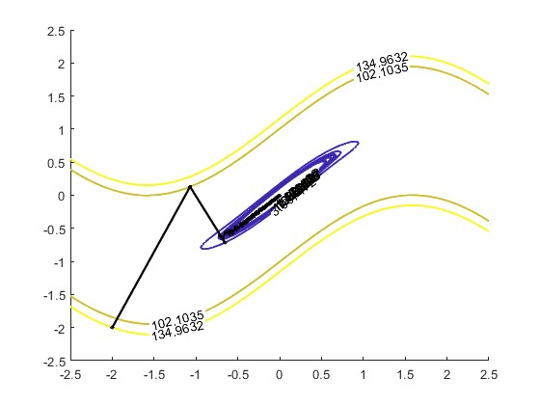
Рисунок 2
Данный метод немного точнее пришел к точке минимума, чем метод с фиксированным шагом.
Пример реализации метода с шагом, являющимся убывающей функцией номера итерации:
function [xm,fv,exitflag,iters,vX,vZ]=ch_grad01(Fun,xb,string,maxiter,tolg)
XXX(1,:)=xb; ZZZ(1)=feval(Fun,xb);
% ИНИЦИИРУЕМ МАССИВ ДЛЯ ТРАЕКТОРИИ ПОИСКА
exitflag=-1; iters=0; xk=xb; n=length(xb);
itNumFun=inline(string,'k');
for itNum=1:maxiter
[f,g]=feval(Fun,xk);
alpha=itNumFun(itNum);
if nargout>5
XXX(itNum,:)=xk; ZZZ(itNum)=f;
end
ng=norm(g);
if ng<tolg % КРИТЕРИЙ ОСТАНОВА
exitflag=1; iters=itNum; break;
end
dx=alpha*g;
while (1==1) % ОБЕСПЕЧИВАЕМ УБЫВАНИЕ ФУНКЦИИ
ft=feval(Fun,xk-dx);
if ft<f
break;
end
dx=0.5*dx; % КОРРЕКЦИЯ ШАГА
end
xk=xk-dx;
if itNum==maxiter
exitflag=0; iters=itNum;
end
end % for itNum
xm=xk; fv=f;
if nargout>5
vX=XXX; vZ=ZZZ;
end

>> [xm,fv,exitflag,iters]=ch_grad03(@grad,[-2 2], '1/(1+log(k))', 15000,0.01)
Результат:
xm = {-0.0012, -0.0013}; fv = 6.2714e-06; exitflag = 1; iters = 496
Траектория поиска в этом случае:
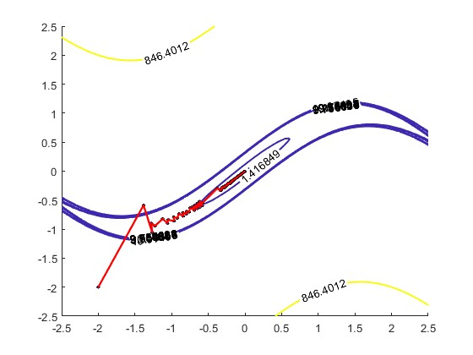
Рисунок 3
Вывод:
В результате проделанной работы с помощью метода с фиксированным шагом и коррекцией шага мы пришли к точке минимума за 238 итераций, с помощью метода с шагом, пропорциональным модулю градиента за 254 итераций, с помощью метода с шагом, являющимся убывающей функцией номера итерации, при этом на графике видно, что траектория поиска сходится к точке минимума.

